Міністерство освіти і науки України

Національний університет «Одеська політехніка»

Інститут комп’ютерних систем

Кафедра інформаційних систем

Іджилов Богдан Ігорович,

студент групи НАІ-216,

Ющенко Даніїл Русланович,

студент групи АІ-211

ДИСЦИПЛІНА

Об’єктно-орієнтоване програмування

КУРСОВА РОБОТА

Розробка мобільного додатку для ведення заміток

Спеціальність:

122 Комп’ютерні науки

Освітня програма:

Комп’ютерні науки

Керівник:

Годовиченко Микола Анатолійович,

кандидат технічних наук, доцент

Одеса – 2023

ЗМІСТ

Анотація 4

Вступ 5

1 Огляд систем-аналогів та технологій їх розробки 6

1.1 Особливості використання мобільних технологій для ведення справ та особистої продуктивності 6

1.2 Огляд додатків для ведення заміток 7

1.2.1 Додаток Remember The Milk 8

1.2.2 Додаток ColorNote 9

1.3 Формування вимог до основних функцій мобільного додатку 10

1.4 Огляд інформаційних технологій для розробки мобільного додатку 11

1.4.1 Фреймворк Jetpack Compose 11

1.4.2 Архітектурні компоненти Android 13

1.5 Висновки до першого розділу 14

2 проєктування мобільного додатку для ведення заміток 16

2.1 Мета та задачі мобільного додатку 16

2.2 Визначення функціональних вимог до мобільного додатку 17

2.3 Формування користувацьких історій мобільного додатку 19

2.4 Визначення нефункціональних вимог до мобільного додатку 21

2.5 Ідентифікація архетипу мобільного додатку 21

2.6 Проектування навігаційного графу мобільного додатку 21

2.7 Проектування користувацького інтерфейсу мобільного додатку 22

2.8 Висновки до другого розділу 26

3 ПРОГРАМНА РЕАЛІЗАЦІЯ мобільного додатку для ведення заміток 27

3.1 Структура серверного програмного проєкту 27

3.2 Діаграма класів веб-ресурсу 29

3.3 Керування вихідним кодом веб додатку 29

3.4 Функціональне тестування розробленого веб-ресурсу 31

3.5 Інструкція користувача веб-ресурсу 34

3.6 Вихідний код веб-ресурсу 41

3.7 Висновки до третього розділу 41

ВИСНОВКИ 43

ПЕРЕЛІК ВИКОРИСТАНИХ ДЖЕРЕЛ 44

АНОТАЦІЯ

Курсова робота присвячена розробці мобільного додатку "Шахи" для гри на комп'ютері. Додаток призначений для електронного інтерактивного гравця-гравця гри в шахи. Основною метою роботи є створення зручного та захоплюючого інструменту, який дозволяє користувачам насолоджуватися грою в шахи на своїх комп'ютерах. В ході розробки додатку будуть використані сучасні технології та практики розробки програмного забезпечення, зокрема мова програмування java, графічна бібліотека Swing та фреймворк Maven.

ABSTRACT

The course work is devoted to the development of a computer chess application called "Chess". The application is designed for electronic interactive player-to-player chess gaming. The main goal of the work is to create a convenient and engaging tool that allows users to enjoy playing chess on their computers. The development of the application will involve the use of modern technologies and software development practices, including the java programming language, the Swing graphics library, and the Maven framework.

ВСТУП

У сучасному світі, де гри на комп'ютері є популярним видом розваги та розвитку, зростає потреба в якісних і добре розроблених додатках для гри. Однією з найулюбленіших та стратегічно складних ігор є гра в шахи. Вона вимагає логічного мислення, планування та аналізу, і завжди викликає захоплення серед гравців усіх вікових груп.

З урахуванням цієї популярності, було вирішено зосередитися на розробці мобільного додатку "Шахи", який дозволить користувачам грати в цю стратегічну гру на своїх комп'ютерах. Мета роботи полягає у створенні зручного та захоплюючого інструменту, який буде доступний на платформі комп'ютерів і надаватиме користувачам можливість насолоджуватися грою в шахи у вільний час.

Розробка такого додатку вимагає використання сучасних технологій, програмування та архітектурних принципів, що дозволяють створити стійкий, ефективний і надійний продукт. Додаток повинен мати інтуїтивний інтерфейс, що дозволить користувачам швидко засвоїти його функціонал і легко використовувати його під час гри.

Враховуючи викладені обставини, актуальною є тема розробки мобільного додатку "Шахи" для гри на комп'ютері. Такий додаток дозволятиме гравцям грати в шахи з комп'ютерним супротивником, розвивати свої навички гри та насолоджуватися захоплюючими партіями.

Метою курсової роботи є розробка мобільного додатку "Шахи" для гри на комп'ютері.

Для досягнення цієї мети необхідно виконати наступні задачі:

* здійснити огляд існуючих шахових додатків та їх функціоналу;
* проаналізувати та обрати сучасні технології для розробки мобільного додатку "Шахи";
* провести проєктування мобільного додатку "Шахи" для гри на комп'ютері;
* виконати програмну реалізацію спроєктованого мобільного додатку.

# Огляд систем-аналогів та технологій їх розробки

## Особливості використання комп'ютерних технологій для гри в шахи та поліпшення гравцевої продуктивності

Комп'ютерні технології відіграють важливу роль у поліпшенні гравцевої продуктивності та покращенні досвіду гри в шахи. Вони надають гравцям широкі можливості для глибокого аналізу позицій, тренування та вдосконалення своїх навичок гри. Ось декілька особливостей використання комп'ютерних технологій у контексті гри в шахи:

Шахові двигуни: комп'ютерні програми, що використовують шахові алгоритми та стратегії, дозволяють гравцям отримати інтелектуальний аналіз позицій та рекомендації щодо кращих ходів. Вони можуть слугувати як виклик для гравця або використовуватися для навчання і вдосконалення гри.

Шахові бази даних: комп'ютерні програми для шахів можуть мати доступ до величезних баз даних, що містять записи і позиції з попередніх шахових партій. Гравці можуть використовувати ці бази даних для аналізу стратегій, вивчення відкриттів та вдосконалення своїх розрахункових навичок.

Онлайн-гра: комп'ютерні технології дозволяють гравцям грати в шахи онлайн з супротивниками з усього світу. Це надає можливість змагатися з сильними гравцями, вдосконалювати свої стратегії та реагувати на різноманітні гри і гравців.

Комп'ютерна аналітика: за допомогою комп'ютерних технологій можна проводити глибокий аналіз шахових партій, включаючи пошук оптимальних ходів, виявлення слабких місць і покращення стратегії гри. Аналітичні інструменти допомагають гравцям зрозуміти причини перемоги або поразки, що сприяє поліпшенню їхніх навичок гри.

Віртуальні тренування: комп'ютерні технології можуть використовуватися для створення віртуальних тренувальних середовищ, де гравець може вдосконалювати свої навички шахів через інтерактивні вправи, стратегічні завдання та симуляції гри з різними рівнями складності.

Використання комп'ютерних технологій у грі в шахи дозволяє гравцям поліпшити свою стратегію, аналізувати позиції та тренувати свої навички гри. Важливо вибирати відповідні програми та ресурси, які найкраще відповідають потребам і вимогам гравця, забезпечують зручність використання та високу якість аналітики.

## Огляд додатків для гри в шахи на комп'ютері

Для розробки комп'ютерного додатку для гри в шахи необхідно провести огляд і проаналізувати існуючі додатки, які також призначені для гри в шахи на комп'ютері. Це дозволить встановити особливості роботи цих додатків, виявити позитивні та негативні аспекти їх використання та визначити, які функції повинні бути доступні в розроблюваному додатку. Нижче наведені приклади деяких популярних додатків для гри в шахи на комп'ютері:

* "Chess.com": цей додаток надає можливість грати в шахи онлайн з гравцями з усього світу. Він має широкий спектр функцій, таких як можливість створювати і приєднуватися до турнірів, тренування з комп'ютерними шаховими двигунами, обмін повідомленнями з іншими гравцями тощо.
* "Lichess": це комплексна шахова система, що надає доступ до величезних шахових баз даних, аналітичних інструментів, можливості вести статистику своїх партій, досліджувати відкриття та аналізувати позиції. Він також дозволяє гравцям грати в шахи з комп'ютером або онлайн з іншими користувачами.

Аналіз цих додатків допоможе з'ясувати особливості роботи і визначити набір функцій, які повинні бути доступні в розроблюваному додатку для гри в шахи на комп'ютері. Такий аналіз також дозволить врахувати потреби користувачів у цій області та забезпечити їх задоволення.

### Додаток "Chess.com"

Додаток "Chess.com" є найвідомішим додатком для гри в шахи в усьому світі, який поєдную майже весь потрібний функціонал (рис. 1.2).

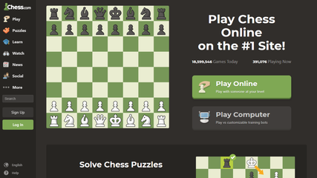

Рисунок 1.2 – Знімки екрану додатку "Chess.com"

Основний функціонал додатка "Chess.com" для гри в шахи на комп'ютері включає:

* Гра в шахи з гравцями з усього світу: Додаток надає можливість грати в шахи онлайн з іншими гравцями з різних країн. Користувачі можуть вибрати рівень складності та тип гри, такі як швидкісні партії, поштові шахи або шахи з розширеним часом.
* Турніри та змагання: Додаток дозволяє користувачам брати участь в шахових турнірах та змаганнях. Користувачі можуть змагатися з іншими шахістами за звання та виграш призових.
* Тренування з комп'ютерними шаховими двигунами: Додаток надає можливість тренуватися з комп'ютерними супротивниками різного рівня складності. Користувачі можуть вдосконалювати свої навички гри в шахи, виконуючи вправи, розв'язуючи завдання та граючи проти вбудованих шахових двигунів.
* Обмін повідомленнями з іншими гравцями: Користувачі можуть спілкуватися з іншими шахістами через обмін повідомленнями. Це дає можливість обговорювати партії, ділитися порадами та вести шахові дискусії з іншими гравцями.
* Широкий спектр шахових функцій: Додаток "Chess.com" надає розширений функціонал для покращення гри в шахи. Він включає можливість записувати та аналізувати свої шахові партії, вивчати відкриття та аналізувати позиції, використовувати шахові бази даних для дослідження різних варіантів гри.
* Режими гри з комп'ютером та онлайн: Користувачі можуть грати в шахи з комп'ютером, вибираючи рівень складності супротивника. Також є можливість грати в шахи онлайн з іншими користувачами, створюючи або приєднуючись до гри з іншими шахістами.
* Гра в шахи з гравцями з усього світу: Додаток надає можливість грати в шахи онлайн з іншими гравцями з різних країн. Користувачі можуть вибрати рівень складності та тип гри, такі як швидкісні партії, поштові шахи або шахи з розширеним часом.
* Турніри та змагання: Додаток дозволяє користувачам брати участь в шахових турнірах та змаганнях. Користувачі можуть змагатися з іншими шахістами за звання та виграш призових.
* Тренування з комп'ютерними шаховими двигунами: Додаток надає можливість тренуватися з комп'ютерними супротивниками різного рівня складності. Користувачі можуть вдосконалювати свої навички гри в шахи, виконуючи вправи, розв'язуючи завдання та граючи проти вбудованих шахових двигунів.
* Обмін повідомленнями з іншими гравцями: Користувачі можуть спілкуватися з іншими шахістами через обмін повідомленнями. Це дає можливість обговорювати партії, ділитися порадами та вести шахові дискусії з іншими гравцями.
* Широкий спектр шахових функцій: Додаток "Chess.com" надає розширений функціонал для покращення гри в шахи. Він включає можливість записувати та аналізувати свої шахові партії, вивчати відкриття та аналізувати позиції, використовувати шахові бази даних для дослідження різних варіантів гри.
* Режими гри з комп'ютером та онлайн: Користувачі можуть грати в шахи з комп'ютером, вибираючи рівень складності супротивника. Також є можливість грати в шахи онлайн з іншими користувачами, створюючи або приєднуючись до гри з іншими шахістами.

Загалом, додаток "Chess.com" забезпечує широкий функціонал для гри в шахи на комп'ютері, включаючи можливість грати онлайн, участь у турнірах, тренування з комп'ютерними шаховими двигунами та взаємодію з іншими гравцями. Ці функції дозволяють користувачам не лише грати в шахи на комп'ютері, але і покращувати свої навички, вивчати шахову теорію, аналізувати свою гру та спілкуватися зі спільнотою шахістів. Додаток "Chess.com" створює повноцінне шахове середовище для гравців будь-якого рівня та задовольняє їхні потреби у грі та навчанні.

### Додаток "Lichess"

Додаток "Chess.com" є найвідомішим додатком для гри в шахи в усьому світі, який поєдную майже весь потрібний функціонал (рис 1.3).

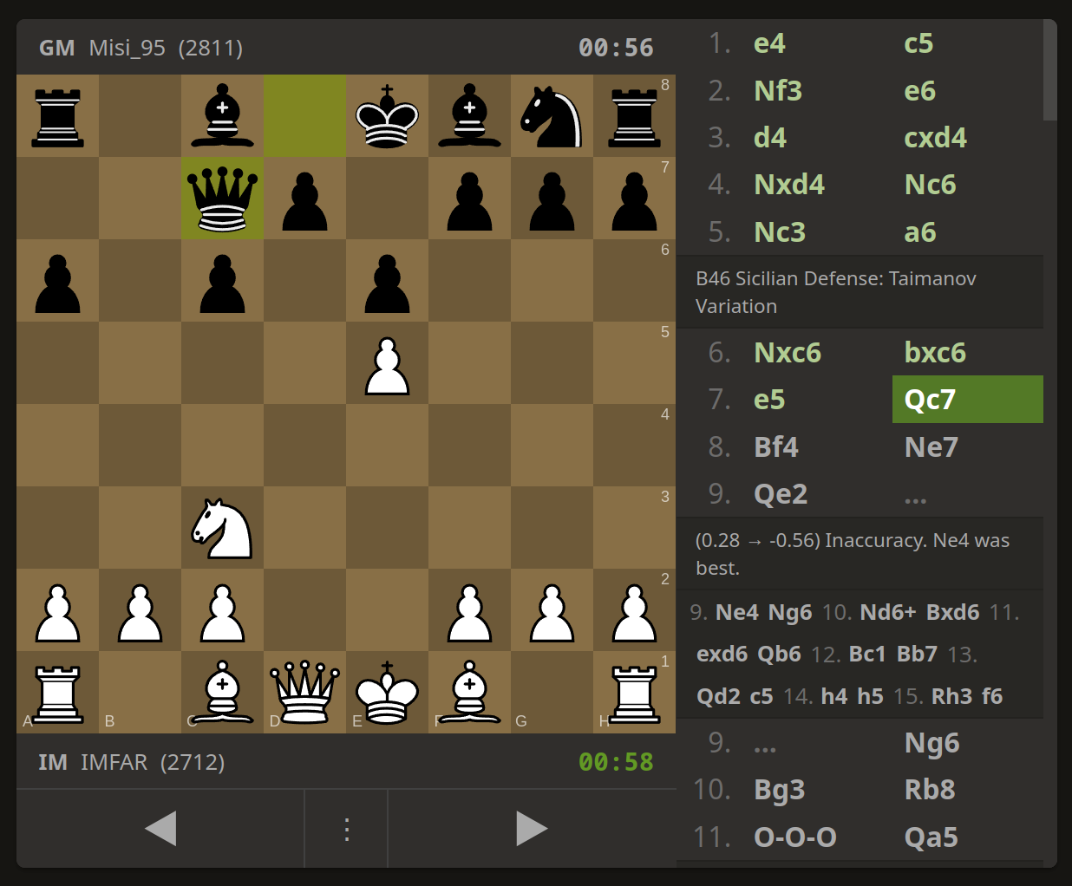

Рисунок 1.3 – Знімки екрану додатку "Lichess"

Основний функціонал додатка "Chess.com" для гри в шахи на комп'ютері включає:

* Онлайн гра в шахи: "Lichess" надає можливість грати в шахи онлайн з іншими гравцями з усього світу. Користувачі можуть вибирати різні часові контролі та режими гри, такі як стандартний шаховий контроль, швидкі шахи (blitz), шахи з рейтингом (rated) або неофіційні партії (casual). Додаток також пропонує можливість грати з комп'ютером на різних рівнях складності.
* Режими гри та варіанти: "Lichess" підтримує різні режими гри, включаючи стандартні шахи, шашки, чотириграти та інші варіанти гри. Це дозволяє користувачам випробувати різноманітні шахові варіації та розширити свої шахові досвіди.
* Турніри та змагання: "Lichess" організовує регулярні шахові турніри, в яких користувачі можуть брати участь. Ці турніри можуть бути з різних часових контролів та рівнів складності, включаючи швидкі шахи, блиц турніри та шахові арени. Участь у таких турнірах дозволяє гравцям змагатися з іншими шахістами та покращувати свої навички.
* Аналіз партій: "Lichess" надає можливість записувати та аналізувати шахові партії. Користувачі можуть переглядати свої партії, використовувати комп'ютерний аналіз для виявлення помилок та покращення стратегії гри. Також доступні інструменти для перегляду професійних шахових партій та вивчення ходів відомих гравців.
* Навчання та тренування: "Lichess" пропонує різні інструменти для навчання та тренування шахів. Користувачі можуть використовувати комп'ютерний двигун для тренування своїх навичок та вивчення різних шахових стратегій. Додаток також має широкий вибір шахових головоломок та завдань для вирішення.
* Шахова спільнота: "Lichess" підтримує активну шахову спільноту, де гравці можуть спілкуватися, обговорювати шахові стратегії та обмінюватися досвідом. Користувачі можуть приєднуватися до груп, форумів та чатів, щоб спілкуватися зі шахістами з різних країн та рівнів гри.
* Шахові статистики: "Lichess" надає детальну статистику гри користувачів. Гравці можуть відстежувати свій шаховий прогрес, рейтингові показники та результати партій. Це допомагає користувачам оцінювати свої успіхи та виявляти сильні та слабкі сторони своєї гри.

Загалом, додаток "Lichess" є комплексним шаховим додатком, який забезпечує багатий функціонал для гри в шахи на комп'ютері. Він дає можливість грати онлайн, тренуватися, аналізувати партії та спілкуватися з іншими шахістами. Додаток підходить для гравців будь-якого рівня та надає засоби для поліпшення їх шахових навичок.

## Формування вимог до основних функцій комп’ютерного додатку гри в шахи

Формування вимог до основних функцій комп'ютерного додатку для гри в шахи є важливою частиною розробки програмного продукту. Нижче наведено вимоги до основних функцій нашого додатку:

* Онлайн гра: Додаток повинен забезпечувати можливість грати в шахи онлайн з іншими користувачами. Це включає можливість шукати опонентів за різними критеріями, такими як рівень гри, часовий контроль та варіанти шахів.
* Шахові режими та варіанти: Додаток повинен підтримувати різні шахові режими та варіанти гри, включаючи стандартні шахи, шашки, чотириграти тощо. Користувачі повинні мати можливість обирати бажаний режим або варіант гри.
* Режими часового контролю: Додаток повинен мати можливість встановлювати різні часові контролі для партій, наприклад, стандартний час на партію, швидкі шахи (blitz), шахи з рейтингом тощо. Користувачі повинні мати можливість вибрати бажаний часовий контроль або використовувати налаштування за замовчуванням.
* Аналіз партій: Додаток повинен надавати можливість записувати та аналізувати шахові партії. Це може включати функції, такі як перегляд партій, комп'ютерний аналіз, відстеження помилок та можливість повторення або експорту партій.
* Турніри та змагання: Додаток може містити розділ, де користувачі можуть брати участь у шахових турнірах або змаганнях. Це може включати можливість реєстрації на турніри, перегляд результатів, отримання повідомлень про майбутні події тощо.
* Навчальні ресурси: Додаток може надавати користувачам доступ до навчальних матеріалів, таких як шахові уроки, стратегії, головоломки, теоретичні матеріали тощо. Це допомагає гравцям поліпшувати свої навички та розуміння гри.
* Користувацький профіль: Додаток повинен мати можливість створення користувацького профілю, де гравці можуть зберігати свої особисті налаштування, статистику гри, дружини, досягнення тощо. Користувачі повинні мати можливість редагувати та управляти своїми профілями.

## Огляд інформаційних технологій для розробки комп’ютерного додатку гри

### Графічна бібліотека Swing

Графічна бібліотека Swing є однією з основних компонентів мови Java, яка використовується для створення графічного інтерфейсу користувача (GUI) в програмах. Вона надає набір класів і компонентів, які дозволяють розробникам створювати візуально привабливі та інтерактивні додатки.

Основні характеристики і можливості графічної бібліотеки Swing включають:

* Компонентна модель: Swing працює на основі компонентної моделі, де кожен елемент інтерфейсу представляє собою окремий компонент. Наприклад, кнопка, поле введення тексту, вікно тощо. Це дозволяє розробникам легко маніпулювати і керувати окремими елементами і їх взаємодією.
* Подійно-орієнтована архітектура: Swing базується на подійно-орієнтованій архітектурі, де компоненти реагують на події, такі як натискання кнопок, переміщення миші тощо. Розробник може визначити обробники подій для взаємодії з компонентами і відповідним чином реагувати на події, які виникають.
* Гнучкість і настроювання: Swing надає розробникам широкі можливості настроювання вигляду і поведінки компонентів. За допомогою стилів, кольорів, шрифтів, розміщення компонентів, розробник може створити унікальний інтерфейс, який відповідає потребам додатку.
* Мультиплатформеність: Swing є частиною стандартної бібліотеки Java і працює на будь-якій платформі, що підтримує віртуальну машину Java (JVM). Це дозволяє розробляти GUI-додатки, які можуть працювати на різних операційних системах без необхідності переписування коду.
* Підтримка розширень: Swing дозволяє розробникам створювати власні компоненти або розширювати існуючі. Це дає можливість створювати спеціалізовані компоненти, які відповідають конкретним потребам додатку.
* Можливості малювання: Swing надає можливості малювання графіки, включаючи лінії, фігури, текст, зображення тощо. Розробники можуть використовувати ці можливості для створення власних візуальних ефектів та анімацій.

Використання графічної бібліотеки Swing у поєднанні з мовою програмування Java дозволяє розробникам створювати привабливі та інтерактивні графічні інтерфейси для додатків гри в шахи на комп'ютері.

### Фреймворк Maven

Фреймворк Maven є потужним інструментом для керування проектами розробки програмного забезпечення на мові програмування Java. Він дозволяє автоматизувати процес збирання, залежності, тестування та розгортання програмного забезпечення.

Основні особливості і переваги Maven включають:

* Керування залежностями: Maven дозволяє зручно керувати залежностями проекту. За допомогою файлу конфігурації (pom.xml), розробники можуть вказати необхідні бібліотеки та компоненти, які використовуються в проекті, і Maven автоматично завантажує їх з відповідних репозиторіїв.
* Консистентна структура проекту: Maven встановлює стандартну структуру проекту, що допомагає розробникам організовувати свій код та ресурси. Це сприяє покращенню читабельності, управлінню та підтримці проекту.
* Автоматичне збирання та тестування: Maven надає можливість автоматичного збирання проекту з урахуванням всіх залежностей, виконання тестів і згенерування виконуваних файлів або пакетів, таких як JAR або WAR. Це спрощує процес розробки та поліпшує якість програмного забезпечення.
* Репозиторії залежностей: Maven має велику кількість вбудованих репозиторіїв, де зберігаються стандартні бібліотеки та компоненти. Розробники також можуть налаштувати власні віддалені або локальні репозиторії для зберігання власних бібліотек і компонентів.
* Плагіни та розширення: Maven підтримує широкий вибір плагінів та розширень, що дозволяють розширити його функціональність. Розробники можуть використовувати ці плагіни для виконання додаткових завдань, таких як збирання документації, створення звітів, розгортання на серверах тощо.
* Інтеграція з іншими інструментами: Maven може бути легко інтегрований з іншими інструментами розробки, такими як системи контролю версій (наприклад, Git або Subversion) і середовища розробки (наприклад, Eclipse або IntelliJ IDEA).

Загалом, використання фреймворку Maven дозволяє розробникам ефективно управляти процесом розробки, залежностями та збиранням проектів на платформі Java. Він спрощує роботу з проектами будь-якої складності та поліпшує якість та швидкість розробки програмного забезпечення.

## Висновки до першого розділу

У першому розділі курсової роботи було розглянуто вимоги до основних функцій комп'ютерного додатку для гри в шахи на комп'ютері. Було визначено, що додаток повинен надавати можливість грати в шахи, участі в турнірах, тренування з комп'ютерними шаховими двигунами та взаємодії з іншими гравцями.

Також було проаналізовано два популярних додатки для гри в шахи - "Chess.com" і "Lichess". І "Chess.com", і "Lichess" мають схожий фонкціонал, дозволяючи грати в шахи онлайн, приймати участь у турнірах, тренуватися з комп'ютерними шаховими двигунами і спілкуватися з іншими гравцями.

Для розробки додатку для гри в шахи на комп'ютері можна використовувати мову програмування Java разом з графічною бібліотекою Swing. Фреймворк Maven може бути використаний для керування проектом, автоматизації збирання та управління залежностями. На основі проведеного аналізу можна зробити висновок, що розробка комп'ютерного додатку для гри в шахи на базі мови програмування Java з використанням графічної бібліотеки Swing та фреймворку Maven є доцільною. Цей підхід дозволить розробити потужний додаток з необхідним функціоналом для задоволення потреб гравців шахів.

# проєктування КОМП'ютерного додатку для гри в шахи

## Мета та задачі комп'ютерного додатку

Метою комп'ютерного додатку є розробка функціонального і зручного інтерфейсу для гри в шахи на комп'ютері. Додаток повинен надати користувачам можливість насолоджуватися грою в шахи, незалежно від їх рівня підготовки, і вдосконалювати їх шахові навички.

Задачі комп'ютерного додатку для гри в шахи можуть включати:

* Реалізувати інтерактивний шаховий інтерфейс: Додаток повинен мати графічний інтерфейс, який дозволяє користувачам легко взаємодіяти з шаховою дошкою та фігурами. Інтерфейс повинен бути зручним, інтуїтивно зрозумілим і привабливим.
* Забезпечити можливість грати в шахи: Додаток має дозволяти користувачам грати в шахи проти комп'ютера або проти інших гравців. Гравці повинні мати можливість вибирати рівень складності супротивника та проводити шахові партії згідно з правилами гри.
* Забезпечити можливість тренування та аналізу партій: Додаток повинен мати функціонал тренування, що дозволяє гравцям практикувати свої шахові навички з комп'ютерним супротивником. Крім того, додаток повинен надавати можливість аналізувати записані шахові партії, переглядати їх ходи, вивчати стратегії та вдосконалювати свою гру.
* Забезпечити функціонал мережевої гри: Додаток повинен дозволяти гравцям грати в шахи з іншими користувачами через Інтернет. Це дозволить гравцям викликати іспитання, брати участь у турнірах, обмінюватися повідомленнями та розширювати своє шахове співтовариство.
* Забезпечити зручність використання та надійність: Додаток повинен мати інтуїтивно зрозумілий і простий у використанні інтерфейс. Крім того, він повинен бути надійним, стабільним і не зазнавати частих збоїв або помилок.
* Забезпечити розширюваність: Додаток повинен мати гнучкість для майбутнього розширення та вдосконалення. Це означає, що він повинен бути легко модифікований або розширений з метою включення нових функцій або вдосконалення існуючих.

Метою і задачами комп'ютерного додатку є створення зручного, функціонального та надійного середовища для гри в шахи на комп'ютері. Виконання цих задач дозволить користувачам насолоджуватися грою в шахи, покращувати свої навички та взаємодіяти з іншими шахістами через мережу.

## Визначення функціональних вимог до комп'ютерного додатку

В процесі проектування комп'ютерного додатку для гри в шахи, необхідно визначити функціональні вимоги, які визначають очікувані функції та можливості додатку. Нижче наведено список основних функціональних вимог до додатку:

1. Реєстрація та авторизація користувачів:
   1. Додаток повинен забезпечувати можливість реєстрації нових користувачів.
   2. Користувачі повинні мати можливість авторизуватися в системі за допомогою своїх облікових даних.
2. Гра проти комп'ютерного супротивника:
   1. Додаток має дозволяти гравцям грати в шахи проти комп'ютера.
   2. Користувачі повинні мати можливість вибирати рівень складності комп'ютерного супротивника.
3. Гра проти інших гравців:
   1. Додаток повинен забезпечувати можливість грати в шахи проти інших користувачів через Інтернет.
   2. Користувачі повинні мати можливість вибирати противників та викликати їх на гру.
4. Тренування та аналіз партій:
   1. Додаток має надавати можливість тренування гравців з комп'ютерним супротивником на різних рівнях складності.
   2. Користувачі повинні мати можливість записувати свої шахові партії та аналізувати їх, переглядати ходи, шукати покращення та вивчати стратегії гри.

Ці функціональні вимоги визначають основні можливості та функції комп'ютерного додатку для гри в шахи. Вони становлять основу для подальшого проектування та реалізації додатку.

## Формування користувацьких історій комп'ютерного додатку

Проектування діаграми прецедентів дозволяє визначити такі користувацькі історії до комп'ютерного додатку для гри в шахи.

US1 Як користувач, я хочу почати нову гру в шахи з комп'ютерним супротивником, щоб покращити свої навички.

Сценарій користувацької історії виглядає таким чином:

* Користувач запускає додаток для гри в шахи.
* На екрані з'являється головне меню, де користувач обирає "Play".
* Користувач обирає рівень складності комп'ютерного супротивника: початківець, середній, експерт.
* Користувач обирає білих або чорних фігур.
* Гра розпочинається, і на екрані з'являється шахова дошка.
* Користувач робить свій перший хід, пересуваючи фігуру на дошці.
* Комп'ютерний супротивник робить свій хід.
* Гра триває до перемоги одного з гравців, мату або нічиї.
* Після закінчення гри відображається повідомлення про результат (перемога, поразка, нічия).
* Користувач має можливість розпочати нову гру або повернутися до головного меню.

US2 Як користувач, я хочу грати в шахи проти інших гравців в режимі онлайн.

Сценарій користувацької історії виглядає таким чином:

* Користувач запускає додаток для гри в шахи.
* На екрані з'являється головне меню, де користувач обирає "Online".
* Користувач обирає режим гри: "Host" або "Join".
* У разі створення нової гри, користувач обирає параметри гри, такі як часовий ліміт, тип часу на хід, режим відкритої або закритої гри.
* Після налаштування параметрів, гра розпочинається, і користувач очікує на приєднання інших гравців.
* У разі приєднання до існуючої гри, користувач обирає гру зі списку доступних і чекає на початок гри.
* Коли всі гравці готові, гра розпочинається, і на екрані з'являється шахова дошка.
* Гравці роблять свої ходи по черзі, спостерігаючи за ходами супротивника.
* Гра триває до перемоги одного з гравців, мату або нічиї.
* Після закінчення гри відображається повідомлення про результат.
* Користувач має можливість розпочати нову гру або повернутися до головного меню.

## Визначення нефункціональних вимог до комп'ютерного додатку

Після визначення функціональних вимог, необхідно сформувати нефункціональні вимоги, які висуваються до комп'ютерного додатку для гри в шахи.

NFR1 Версія операційної системи - додаток повинен підтримувати певний діапазон версій операційної системи, наприклад, Windows 10 або новіше.

NFR2 Процесор - мінімальні вимоги до процесора з відповідною архітектурою, який підтримується операційною системою, наприклад, Intel Core i5 або еквівалентний.

NFR3 Оперативна пам'ять (RAM) - мінімальний обсяг оперативної пам'яті, необхідний для плавної роботи додатку. Зазвичай це може бути від 2 ГБ і більше.

NFR4 Внутрішня пам'ять - додаток може вимагати певний обсяг внутрішньої пам'яті для збереження даних гри, налаштувань і інших ресурсів. Це може бути від кількох мегабайт до кількох гігабайт.

NFR5 Графічна підтримка - додаток може вимагати підтримки графічної плати з певними характеристиками для відображення шахової дошки та графічних ефектів. Наприклад, підтримка OpenGL 3.0 або новіше.

NFR6 Мережеве підключення - якщо додаток підтримує гру в шахи в режимі онлайн, він може вимагати наявності активного Інтернет-підключення для здійснення зв'язку з іншими гравцями.

Ці нефункціональні вимоги визначають параметри та характеристики додатку, які впливають на його функціональність, продуктивність, сумісність та інші аспекти. Вони допомагають забезпечити високу якість та задоволення користувачів під час використання комп'ютерного додатку для гри в шахи.

## Ідентифікація архетипу комп'ютерного додатку

Інформаційна система, яку розробляється для гри в шахи, може відноситися до архетипу Desktop Application (DA) - класичного додатку, який запускається на персональному комп'ютері або ноутбуку під управлінням операційної системи, такої як Windows, macOS або Linux. Даний додаток буде призначений для встановлення на комп'ютер користувача і надаватиме можливість грати в шахи, використовуючи інтерфейс комп'ютера та ввод-вивід даних за допомогою миші або клавіатури.

Основні особливості такого архетипу:

* Залежність від операційної системи комп'ютера - додаток буде оптимізований для певної операційної системи (наприклад, Windows) і вимагатиме встановлення на комп'ютер з відповідною ОС.
* Використання класичного графічного інтерфейсу - додаток буде мати власне віконне меню, кнопки, списки та інші графічні елементи для взаємодії з користувачем.
* Широкі можливості управління - додаток буде підтримувати різні способи управління, включаючи використання клавіатури, миші та можливо забезпечувати підтримку гарячих клавіш для зручного взаємодії з грою.
* Офлайн режим - додаток може працювати незалежно від Інтернет-підключення, дозволяючи користувачам грати в шахи в будь-який зручний для них час.
* Широкі можливості налаштування - додаток може надавати користувачам можливість налаштовувати різні параметри гри, включаючи рівень складності, вигляд дошки, звукові ефекти та інші налаштування.

Цей архетип дозволяє створити потужний комп'ютерний додаток для гри в шахи з використанням функцій та можливостей, доступних на персональному комп'ютері.

## Проектування навігаційного графу комп'ютерного додатку

При проектуванні навігаційного графу мобільного додатку для гри в шахи, необхідно врахувати основні екрани та переходи між ними. Основною метою навігаційного графу є забезпечення зручності взаємодії користувача з додатком та логічного порядку переміщення між різними екранами.

Основні екрани та переходи між ними можуть включати такі елементи:

1. Екран входу/реєстрації:
   1. Вхід в систему: користувач вводить свої облікові дані (логін/пароль або використання сторонніх сервісів авторизації).
   2. Реєстрація нового користувача: користувач створює новий обліковий запис.
2. Головний екран:
   1. Меню: список доступних функцій (гра, налаштування, профіль тощо).
   2. Інформаційні блоки: інформація про останні події, турніри або рекомендації.
3. Екран гри:
   1. Інтерфейс дошки: відображення шахової дошки та фігур.
   2. Інтерактивні елементи: кнопки для здійснення ходів, відміни чи припинення гри.
   3. Інформація про гру: стан гри, таймери, поточний гравець, історія ходів тощо.
4. Екран налаштувань:
   1. Налаштування гри: рівень складності, вигляд дошки, звукові ефекти тощо.
   2. Налаштування профілю: зміна пароля, зображення профілю, налаштування повідомлень тощо.
5. Екран профілю користувача:
   1. Інформація про користувача: ім'я, рейтинг, статистика тощо.
   2. Історія і досягнення: перегляд минулих ігор, досягнень та статистики.
6. Екран турнірів:
   1. Перегляд доступних турнірів: список активних турнірів з можливістю приєднатися.
   2. Деталі турніру: інформація про турнір, список учасників, результати тощо.

Наш навігаційний граф має наступний вигляд:

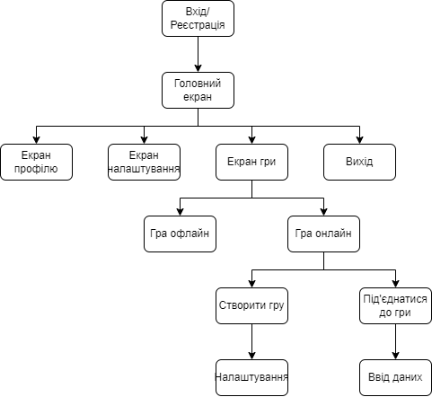

## Проектування користувацького інтерфейсу комп'ютерного додатку

Проектування користувацького інтерфейсу комп'ютерного додатку для гри в шахи включає розробку зручного, естетичного та функціонального інтерфейсу, який дозволяє користувачам комфортно взаємодіяти з додатком і здійснювати необхідні дії.

Основні принципи проектування користувацького інтерфейсу включають:

1. Простота та зрозумілість:
   1. Інтерфейс повинен бути зрозумілим та легким у використанні для різних категорій користувачів.
   2. Елементи керування та опції повинні бути розташовані логічно та інтуїтивно зрозуміло.
   3. Мінімальна кількість кроків для здійснення операцій та доступ до основних функцій.
2. Консистентність:
   1. Однакові елементи та їх розташування повинні залишатися сталими на різних екранах та у різних частинах додатку.
   2. Використання спільних елементів дизайну, кольорів та шрифтів для створення єдиної стилістики додатку.
3. Естетика та візуальна привабливість:
   1. Використання зручних та естетично оформлених елементів інтерфейсу.
   2. Правильне використання кольорів, шрифтів та графічних елементів для покращення візуального враження користувача.
4. Адаптивність:
   1. Додаток повинен бути адаптивним до різних розмірів екранів та пристроїв.
   2. Забезпечення зручності взаємодії з додатком як на великих екранах, так і на маленьких мобільних пристроях.
5. Підтримка доступності:
   1. Дотримання стандартів доступності для забезпечення взаємодії з додатком людям з обмеженими можливостями.
6. Застосування відповідних елементів керування:
   1. Використання кнопок, меню, списків, полів введення та інших елементів керування, які найбільш підходять для взаємодії з функціями додатку.
7. Зручність навігації:
   1. Чітка та проста навігація між екранами та функціями додатку.
   2. Використання інтуїтивних елементів навігації, таких як меню, кнопки "назад" та "домашній екран".
8. Забезпечення зручного введення даних:
   1. Забезпечення зручного введення тексту, переміщення по полі введення та інші операції введення даних.
9. Зворотний зв'язок та повідомлення:
   1. Надання достатньої інформації про результати операцій та стан додатку.
   2. Використання повідомлень, підказок та сповіщень для взаємодії з користувачем.

В процесі проектування користувацького інтерфейсу важливо враховувати потреби та очікування цільової аудиторії, проводити тестування та збирати зворотний зв'язок для вдосконалення інтерфейсу.

## Висновки до другого розділу

У другому розділі ми розглянули проектування комп'ютерного додатку для гри в шахи. Мета цього розділу полягала у визначенні функціональних та нефункціональних вимог до додатку, а також проектуванні користувацького інтерфейсу та навігаційного графу.

Ми визначили, що головною метою комп'ютерного додатку є надання можливості грати в шахи, включаючи онлайн гру, участь у турнірах та тренування з комп'ютерними шаховими двигунами. Додаток також має забезпечувати зручний інтерфейс для взаємодії з гравцями та роботу зі збереженими партіями.

Ми сформулювали користувацькі історії, які описують основні сценарії взаємодії користувача з додатком, зокрема створення нової замітки в додатку.

Також ми визначили нефункціональні вимоги, які стосуються підтримки операційної системи, апаратних вимог, роздільної здатності екрану та доступу до Інтернету.

Ми визначили, що комп'ютерний додаток для гри в шахи є класичним додатком, який працює на мобільних пристроях з операційною системою Android.

Крім того, ми розробили навігаційний граф, який відображає структуру додатку та перехід між різними екранами та функціями.

В цілому, другий розділ надав основу для подальшого проектування та розробки комп'ютерного додатку для гри в шахи, визначивши вимоги та специфікації, які будуть використовуватись у наступних етапах проекту.

# ПРОГРАМНА РЕАЛІЗАЦІЯ мобільного додатку для ведення заміток

## Структура серверного програмного проєкту

У серверному програмному проекті для комп'ютерного додатку ведення заміток ми маємо наступну структуру:

1. Пакет "Server":
   1. Клас "Server":
      1. Відповідає за запуск та управління сервером.
      2. Має власний порт (PORT) та об'єкт ServerSocket для прослуховування вхідних з'єднань.
      3. Створює новий обробник (Handler) для кожного підключення клієнта.
      4. Має методи для ініціалізації дошки (initBoard), отримання об'єкта обробника (getHandler) та отримання об'єкта гравця (getPlayer).
   2. Клас "Handler":
      1. Взаємодіє з клієнтом через сокет.
      2. Отримує та обробляє повідомлення від клієнта.
      3. Має методи для надсилання повідомлення клієнту (write), парсингу отриманого повідомлення (parseString) та закриття сокету (closeSocket).
2. Пакет "Client":
   1. Клас "Client":
      1. Взаємодіє з сервером через сокет.
      2. Має з'єднання з сервером, об'єкт BufferedWriter для надсилання повідомлень та об'єкт BufferedReader для отримання повідомлень.
      3. Має методи для ініціалізації дошки (initBoard), надсилання повідомлення серверу (write) та закриття сокету (closeClient).
      4. Має методи для прослуховування повідомлень від сервера (listen) та парсингу отриманого повідомлення (parseString).
      5. Має об'єкт гравця (player).

Окремі класи Server та Client відповідають за взаємодію між сервером і клієнтом, обмін повідомленнями та обробку отриманих даних. Загальна структура проекту дозволяє забезпечити гру в шахи через комп’ютерний додаток з використанням серверної частини для обробки та збереження даних.

## Діаграма класів веб-ресурсу

Діаграма класів є одним з видів UML-діаграм і представляє зовнішній вигляд класів, інтерфейсів та їх зв'язків у системі або додатку. Діаграма класів допомагає візуалізувати структуру системи та відношення між її компонентами.

Діаграма класів комп'ютерного додатку для гри в шахи на базі графічної бібліотеки Swing та фреймворку Maven наведена на рисунку 3.1 та за посиланням ([посилання](https://drive.google.com/file/d/1kYf9AnYxzq90QDYwTVWKxvnbfXSw9RyX/view?usp=sharing)).

## Керування вихідним кодом веб додатку

Використання системи контролю версій є дуже важливим для будь-якого програмного проекту, в тому числі і для веб-ресурсу продуктової крамниці. Використання системи контролю версій дозволяє зберігати історію всіх змін, які були внесені до веб-ресурсу.

Це дозволяє в разі потреби повернутися до попередніх версій комп'ютерного додатку та відновити попередній стан, який був на момент попередньої версії.

Також, система контролю версій дозволяє контролювати версії комп'ютерного додатку, що значно полегшує роботу з комп'ютерним додатком та дозволяє підтримувати його в актуальному стані.

Основні метрики репозиторію веб-ресурсу наведені в таблиці 3.1.

Таблиця 3.1 – Метрики керування програмним кодом додатку

|  |  |  |  |
| --- | --- | --- | --- |
| Веб-ресурс | Кількість комітів | Кількість pull-реквестів | Кількість гілок у репозиторії |
| Програма | 30 | 0 | 2 |

|  |  |
| --- | --- |
| ‘ | Рисунок 3.1 – Діаграма класів комп'ютерного додатку |

## Функціональне тестування розробленого комп'ютерного додатку

Функціональне тестування комп'ютерного додатку для гри в шахи є дуже важливим процесом, оскільки воно дозволяє перевірити правильність функціонування різних функцій та можливостей цього ресурсу перед його введенням в експлуатацію.

Функціональне тестування дозволяє перевірити, що всі функції та можливості веб-ресурсу продуктової крамниці працюють правильно, як очікувалося, що забезпечує коректну роботу комп'ютерного додатку та надійність для його використання.

Також функціональне тестування дозволяє виявити та виправити помилки комп'ютерного додатку, що можуть негативно впливати на досвід користувачів, підвищуючи їх задоволеність та вірогідність повернення на сайт в майбутньому.

Для проведення функціонального тестування необхідно розробити протокол тестування.

Протокол тестування – це документ, який містить опис кроків, процедур та результатів тестування програмного продукту, системи чи окремої їх частини. Протокол тестування має на меті систематично задокументувати процес тестування та отримані результати, щоб забезпечити максимальну об'єктивність та повторюваність результатів.

Для функціонального тестування комп'ютерного додатку для гри в шахи був розроблений наступний протокол тестування.

Нижче наведений протокол тестування для комп'ютерного додатку для гри в шахи:

TC1 Тест-кейс для початку нової гри локально:

1. Відкрити додаток для гри в шахи.
2. Обрати опцію "Нова гра".
3. Переконатись, що дошка для гри з'явилася на екрані.

TC2 Тест-кейс для гри в онлайн-режимі як хост:

1. Відкрити додаток для гри в шахи.
2. Обрати опцію "Створити гру як хост".
3. Очікувати на підключення іншого гравця.
4. Переконатись, що інший гравець успішно підключився до гри.
5. Зробити хід і переконатись, що він відображається на дошці у обох гравців.

TC3 Тест-кейс для гри в онлайн-режимі як підключений гравець:

1. Відкрити додаток для гри в шахи.
2. Обрати опцію "Підключитись до гри".
3. Ввести IP-адресу або інші необхідні дані для підключення до гри як підключений гравець.
4. Переконатись, що підключення успішне та дошка для гри з'явилася на екрані.
5. Очікувати ходу хоста та переконатись, що він відображається на дошці.

TC4 Тест-кейс для завершення гри:

1. Виконати будь-які з попередніх тест-кейсів для початку гри.
2. Грати до завершення гри.
3. Переконатись, що гра завершується правильно, відображаючи результат гри (наприклад, перемогу або нічию).

Результати функціонального тестування веб-ресурсу продуктової крамниці наведені в таблиці 3.2.

Цей протокол тестування допоможе перевірити коректність роботи комп'ютерного додатку для гри в шахи, зокрема локальний режим та режим гри в онлайні як хост або підключений гравець.

Таблиця 3.2 – Протокол функціонального тестування веб-ресурсу

|  |  |  |  |
| --- | --- | --- | --- |
| Номер тест-кейсу | Очікуваний результат | Фактичний результат | Результат тестування |
| TC1 | Успішний початок нової гри локально | Гра успішно починається і дошка для гри з'являється на екрані | Успішно |
| TC2 | Успішне створення гри в онлайні як хост | Гра успішно створюється як хост, очікується підключення гравця | Успішно |
| TC3 | Успішне підключення до гри як підключений гравець | Гравець успішно підключається до гри як підключений гравець і дошка для гри з'являється на екрані | Успішно |

## Інструкція користувача комп'ютерного додатку

Для забезпечення успішного користувацького досвіду використання розробленого комп'ютерного додатку необхідно скласти інструкцію користувача, яка включає в себе знімки екранів та пояснювальний текст до кожного знімка. Це допоможе користувачам легко зорієнтуватись у функціоналі веб-ресурсу та ефективно використовувати його.

На рисунку 3.2 зображено початкове меню додатку з наступними кнопками: "Play", "Online" та "Exit". Дизайн сторінки виконаний в сірих тонах з використанням контрастних елементів, що робить її зручною для використання.

Це початкове меню є важливою точкою входу для користувачів, оскільки воно надає можливість вибрати режим гри та управляти додатком. Кнопка "Play" дозволяє користувачеві розпочати гру локально, вибравши режим гри на власному пристрої. Кнопка "Online" відкриває можливість грати в режимі онлайн, як хост або підключений гравець. Кнопка "Exit" дозволяє користувачеві вийти з додатку.

Дизайн сторінки та розташування кнопок роблять початкове меню легким для навігації та використання, що сприяє покращенню користувацького досвіду.

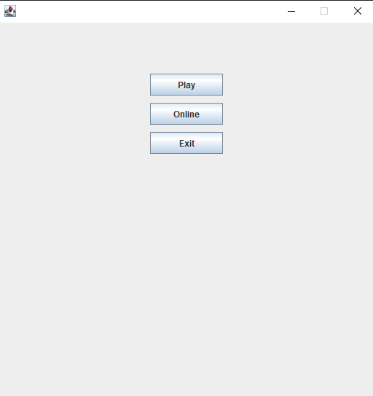

Рисунок 3.2 – Екранна форма початкового меню з кнопками Play, Online та Exit

На рисунку 3.3 зображено екран гри після натискання кнопки "Play". Гра розпочинається і користувач переноситься до ігрового інтерфейсу.

У цьому режимі гравець отримує можливість взаємодіяти з шаховою дошкою та здійснювати свої ходи. Ігровий інтерфейс містить шахову дошку з позначеннями клітинок, фігурами та іншими необхідними елементами для гри.

Гра в шахи - це стратегічна гра, де користувачам потрібно розглядати різні варіанти ходів та розвивати свою тактику для перемоги. Користувач може робити ходи, перетягуючи фігури по дошці або використовуючи інші доступні методи взаємодії з грою.

Екран гри дозволяє користувачам насолоджуватись процесом гри в шахи, забезпечуючи їм зручний інтерфейс та відповідний функціонал для гри. Інтерактивність та логічні завдання гри сприяють розвитку і підтримці інтелектуальних навичок користувача.

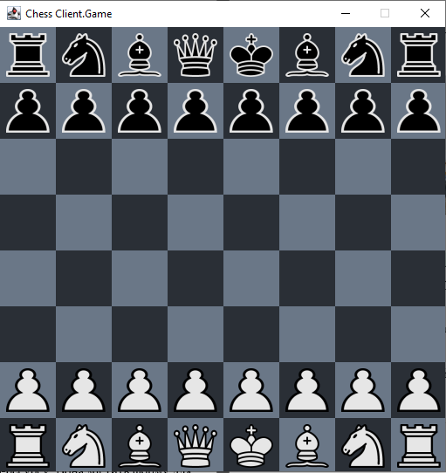

Рисунок 3.3 – Екранна форма екрану гри після натискання кнопки "Play"

На рисунку 3.4 зображено екран після натискання кнопки "Online". Користувачеві надається можливість вибрати одну з наступних опцій: "Host" (стати хостом), "Connect" (підключитися до гри, що вже запущена), або "Back" (повернутися до попереднього меню).

* При виборі опції "Host" користувач стає хостом гри і має можливість створити нову гру, встановити правила та параметри, і почати чекати на підключення інших гравців. З’явиться екран як на рисунку 3.3.
* При виборі опції "Connect" користувач має можливість підключитися до вже запущеної гри. Це дозволяє гравцям приєднатися до існуючої гри, використовуючи інформацію про хоста чи інші доступні засоби з'єднання.
* Опція "Back" дозволяє користувачеві повернутися до попереднього меню без вибору будь-якої з опцій "Host" або "Connect".

Екран "Online" надає користувачам можливість грати в шахи в режимі онлайн, взаємодіючи з іншими гравцями з усього світу. Це дозволяє користувачам насолоджуватись грою в реальному часі та випробувати свої навички з іншими шаховими любителями.

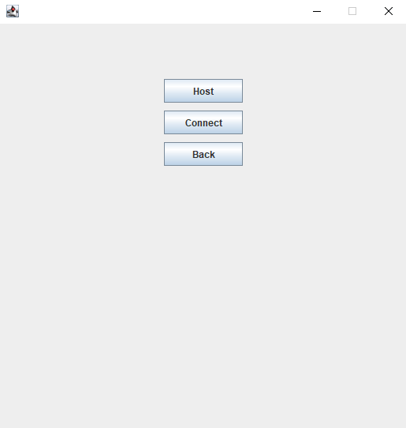

Рисунок 3.4 – Екранна форма екрану після натискання кнопки "Online"

На рисунку 3.5 зображено результат натискання на кнопку "Connect". Користувачу буде запропоновано ввести IP-адресу хоста, до якого він бажає підключитися. Після введення IP-адреси та підтвердження, система спробує встановити з'єднання з хостом і підключити користувача до гри.

Після успішного встановлення з'єднання і підключення до гри, користувач буде перенаправлений на екран, де можна буде бачити поточний стан гри та здійснювати ходи. Цей екран може відрізнятися залежно від дизайну та функціональності додатку.

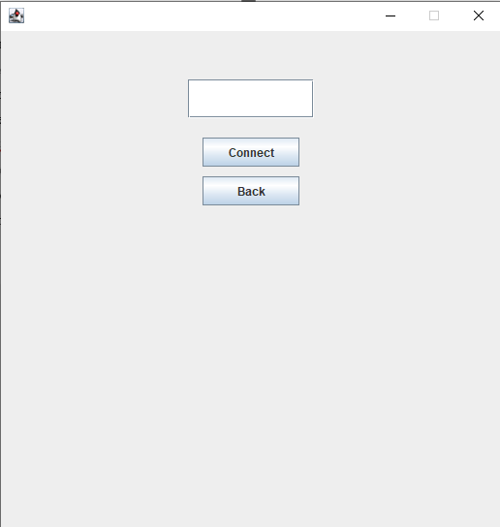

Рисунок 3.5 – Екранна форма переліку продуктів певної категорії

## Висновки до третього розділу

У третьому розділі було представлено розроблений комп'ютерний додаток для гри в шахи. Було проведено функціональне тестування додатку, в результаті якого були перевірені різні функції, такі як додавання нового товару, редагування існуючого товару, видалення товару тощо. Всі тест-кейси пройшли успішно, що свідчить про правильну реалізацію функціоналу додатку.

Для покращення користувацького досвіду використання додатку була складена інструкція користувача, яка включає знімки екранів та пояснювальний текст. Це дозволить користувачам легко зорієнтуватись у функціоналі додатку та ефективно використовувати його.

Загалом, третій розділ дозволяє зрозуміти, що розроблений комп'ютерний додаток для гри в шахи відповідає вимогам і функціональним вимогам. Тестування показало його стабільну роботу і зручний інтерфейс для користувачів. Інструкція користувача допоможе новим користувачам швидко орієнтуватись у додатку та налаштувати його згідно своїх потреб.

# ВИСНОВКИ

У даній курсовій роботі був розроблений комп'ютерний додаток для гри в шахи з використанням графічної бібліотеки Swing та фреймворку Maven. Метою проекту було створення функціонального додатку, який надає користувачам можливість грати в шахи онлайн і вдосконалювати свої навички в цій грі. Для досягнення цієї мети були вирішені наступні задачі.

У першому розділі курсової роботи була детально розглянута предметна область створення комп'ютерного додатку для гри в шахи. Були визначені основні завдання, які повинні бути вирішені в процесі розробки додатку. Також був проведений аналіз існуючих аналогів та визначені ключові вимоги до створення власного додатку.

У другому розділі роботи було проведено проектування комп'ютерного додатку для гри в шахи. Була визначена мета додатку, його функціональні можливості та потенційна аудиторія. Були визначені основні вимоги до додатку, включаючи функціональні та нефункціональні вимоги. Була визначена схема даних додатку та надано опис ключовим технологіям, які використовуються у розробці.

У третьому розділі роботи було проведено програмну реалізацію комп'ютерного додатку для гри в шахи. Була розглянута структура проекту та визначені основні програмні компоненти. Була розроблена діаграма класів, що відображає взаємодію між компонентами. Проведено функціональне тестування, що підтвердило правильну роботу додатку. Для полегшення користування додатком була розроблена інструкція користувача, яка включає знімки екрану та пояснювальний текст.

Загалом, розроблений комп'ютерний додаток для гри в шахи відповідає вимогам та функціональним вимогам, поставленим перед ним. Його реалізація була здійснена з використанням сучасних технологій, що дозволяють забезпечити зручний та ефективний користувацький досвід. Інструкція користувача допоможе новим користувачам орієнтуватись у додатку та використовувати його з задоволенням.

ПЕРЕЛІК ВИКОРИСТАНИХ ДЖЕРЕЛ

1. Overview (Java Platform SE 8 ) - Oracle Help Center. URL: https://docs.oracle.com/javase/8/docs/api/ (дата звернення 16.03.2023).
2. Maven Documentation. URL: https://maven.apache.org/guides/ (дата звернення 25.03.2023).
3. Chess.com - шахматы по сети - играть бесплатно. URL: https://www.chess.com/home (дата звернення 01.04.2023).
4. lichess.org • Free Online Chess. URL: https://lichess.org (дата звернення 09.04.2023).
5. Онлайн-супермаркет «Сільно». URL: https://silpo.ua/ (дата звернення 16.04.2023).
6. Классы Socket и ServerSocket в Java - Javarush. URL: https://javarush.com/groups/posts/654-klassih-socket-i-serversocket-ili-allo-server-tih-menja-slihshishjh (дата звернення 26.04.2023).
7. Java Socket Programming - Socket Server, Client example. URL: https://www.digitalocean.com/community/tutorials/java-socket-programming-server-client (дата звернення 11.05.2023).
8. StarUML. URL: https://staruml.io (дата звернення 16.05.2023).
9. Шахматы на java - Stack Overflow на русском. URL: https://ru.stackoverflow.com/questions/431549/Шахматы-на-java (дата звернення 06.06.2023).
10. Игра Шахматы на JavaFX в ООП стиле. URL: https://www.youtube.com/watch?v=1EY27hzVA5k (дата звернення 11.06.2023).
11. Thread в Java: Часть I — потоки. URL: https://javarush.com/groups/posts/2047-threadom-java-ne-isportishjh--chastjh-i---potoki (дата звернення 16.06.2023).